高雄市選舉委員會編制表
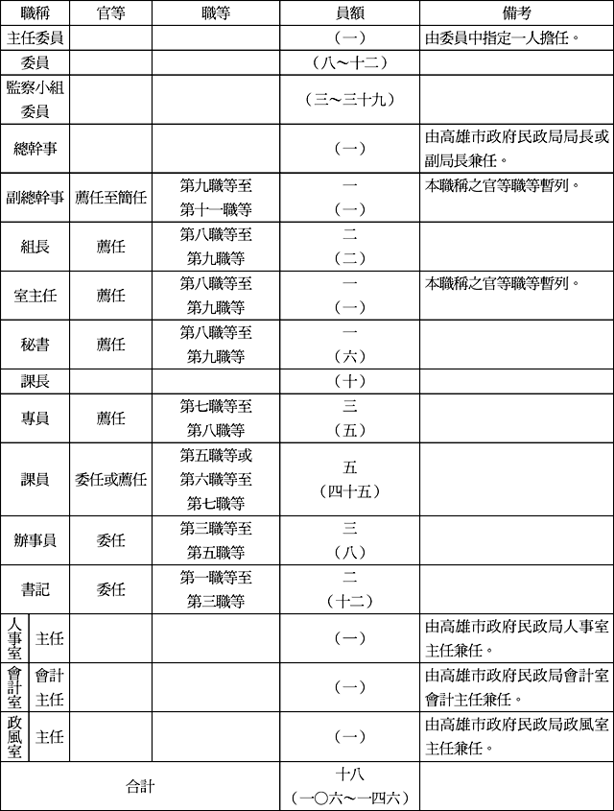
附註：
一、 本編制表所列職稱、官等職等，應適用「甲、中央機關職務列等表之十三」之規定；該職務列等表修正時亦同。
二、 編制表所列總幹事、人事室主任、會計室會計主任、政風室主任於新設立之高雄市政府正式改制成立前，由主任委員指定高雄市、高雄縣政府相當職務人員兼任，新設立之高雄市政府正式改制成立後，再行改派。
三、 原高雄縣選舉委員會副總幹事一人，得繼續留任職務列等相當之職務至離職時為止，出缺不補，未列入。
四、 原高雄市、高雄縣選舉委員會組長二人、室主任一人，得繼續留任職務列等相當之職務至離職時為止，出缺不補，未列入。
五、 原高雄市、高雄縣選舉委員會派用課（組）員二人、派用辦事員一人、書記二人，得繼續留任原職稱原官等之職務至離職時為止，出缺不補，未列入。
六、 編制表所列課員員額內其中一人、辦事員二人，由留任原職稱原官等之現職派用人員出缺後改置。

